
背痛患者的困扰：检查没问题，但就是疼

别再只盯着骨头和肌肉了！你的疼痛，可能是“筋膜”在求救
（本文基于德国国家电视台2018年纪录片《筋膜的秘密》上、中、下三集内容整理）

为什么你的背痛，总也治不好？
李先生被慢性背痛折磨了三年。他拍过X光，骨头没问题；做过核磁，椎间盘也没突出。他试过按摩、针灸、贴膏药，每次都是好一阵，过段时间又复发。医生告诉他：“你这就是肌肉劳损，多休息，少久坐。”
可李先生明明每天都在运动，为什么还是痛？
其实，答案可能不在他的骨头里，也不在他以为的“肌肉”里，而是藏在一个我们身体里最庞大、最被忽视的“神秘组织”里——筋膜。
今天，我们就来聊聊这个康复医学界最具争议性的话题之一：筋膜与疼痛的关系。

一、深度解剖：筋膜，远不止是“包装纸”
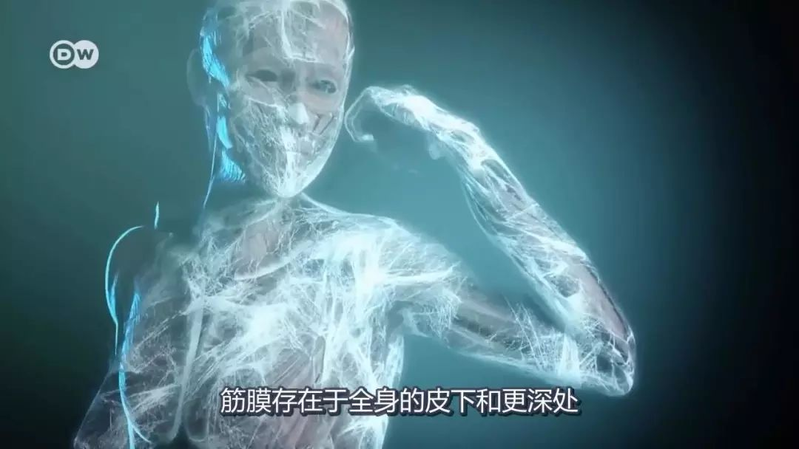
筋膜存在于全身的皮下和更深处，形成一个从头到脚的三维网络
在很多人的认知里，筋膜就是包裹着肌肉的那层白膜，像一张保鲜膜，可有可无。但最新的研究告诉我们——大错特错。
筋膜存在于全身的皮下和更深处，它包裹着我们的肌肉、肌腱、器官，形成一个从头到脚、无处不在的立体网络。它不仅仅是“包装纸”，更用一种叫作“张拉整体”的方式，撑起了我们身体的内部架构。
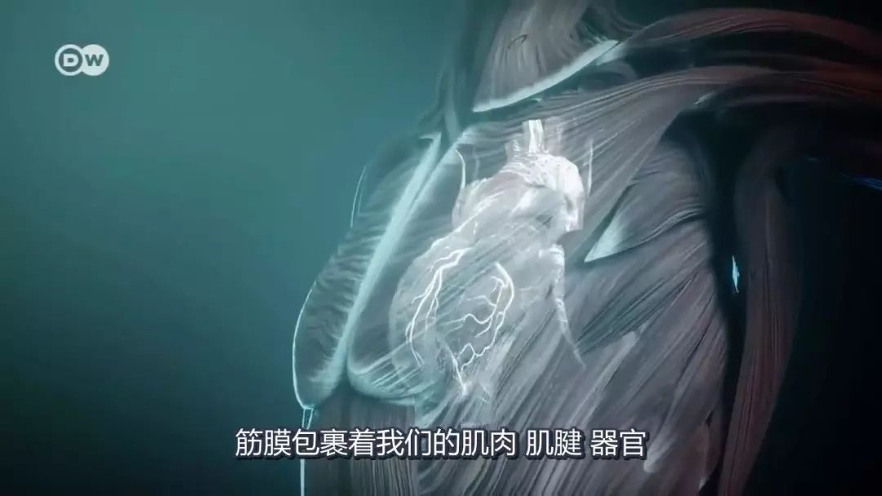
筋膜包裹着我们的肌肉、肌腱、器官——它不是包装纸，而是“看不见的骨架”
什么意思？想象一下：我们的骨骼并不像解剖教室里那个骨架人那样直接相连——它们其实是在结缔组织间“漂浮着”，通过筋膜整体的弹性张力，防止骨骼间相互碰撞。筋膜，就是维持这一切稳定的那根“看不见的绳”。
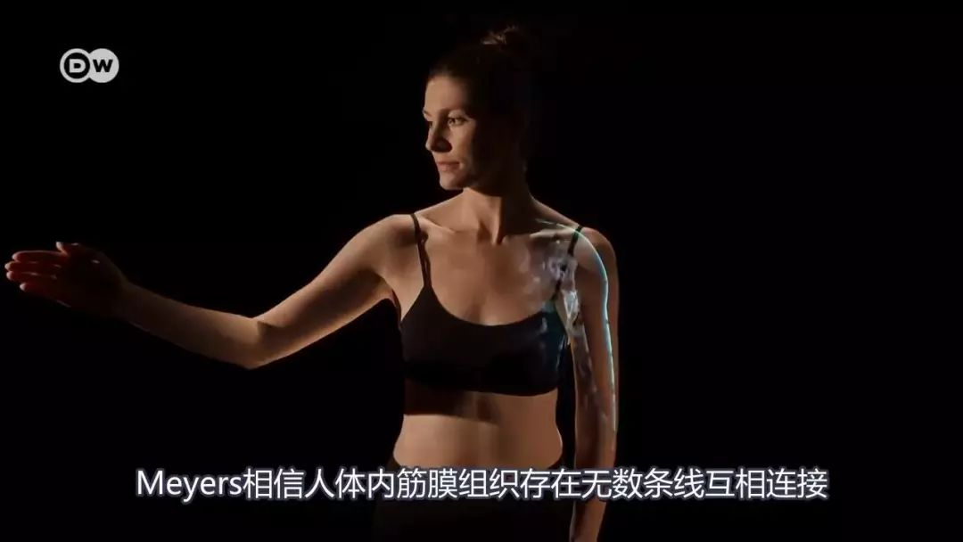
Thomas Myers相信人体内筋膜组织存在无数条线互相连接，形成连续的张力网络。
更关键的是，筋膜并非被动结构。它由成纤维细胞和周围的细胞外基质组成。这些细胞非常活跃——拉伸时，成纤维细胞会被拉长两倍，同时发送化学信号让组织放松。筋膜甚至能独立于任何肌肉或神经刺激，对信息素产生反应、独立收缩。
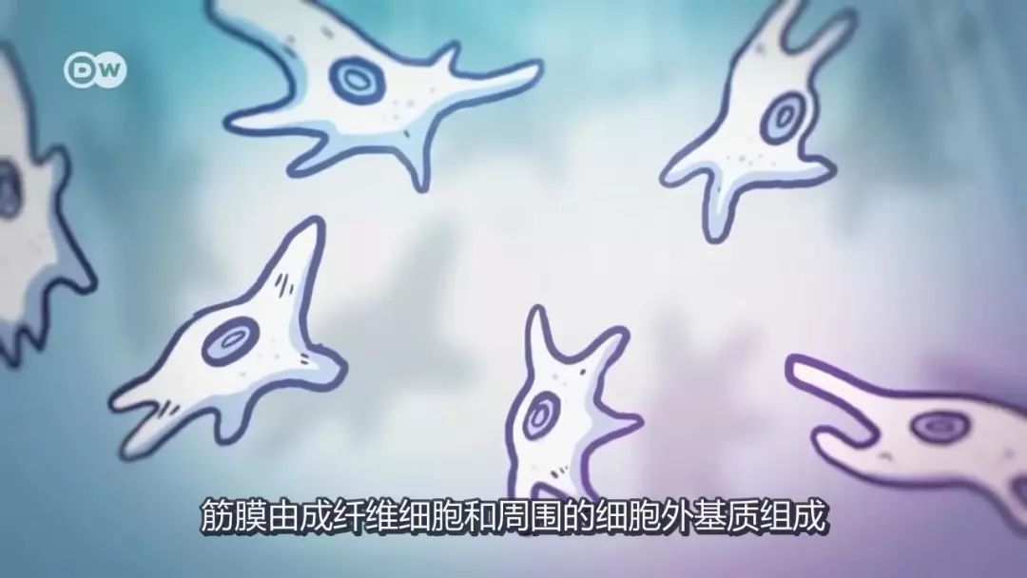
筋膜由成纤维细胞和周围的细胞外基质组成——它们不是被动结构，而是活跃的“感觉器官”
这意味着什么？筋膜本身就是一个拥有独立感知和调节能力的“感觉器官”。

二、筋膜有“感情”：你的情绪，它真的能感知
如果说筋膜是“感觉器官”，还不够颠覆。那接下来这个发现，可能会让你重新理解“身心一体”。
研究发现：筋膜不仅能独立于肌肉和神经做出反应，它甚至可以对人的情绪做出反应。
这解释了一个很多人都有过的体验——为什么压力大、焦虑的时候，身体会莫名紧绷、酸痛？不是你“想”出来的痛，是你的筋膜在真真切切地回应你的情绪。交感神经系统与筋膜有着千丝万缕的联系，情绪压力会直接加剧筋膜的紧张和疼痛。
所以下次你觉得“哪里都不舒服但又没伤过”，别只问身体，也问问自己——最近是不是扛了太多心事？

三、争议核心：筋膜滑动受限，才是疼痛的真正来源？
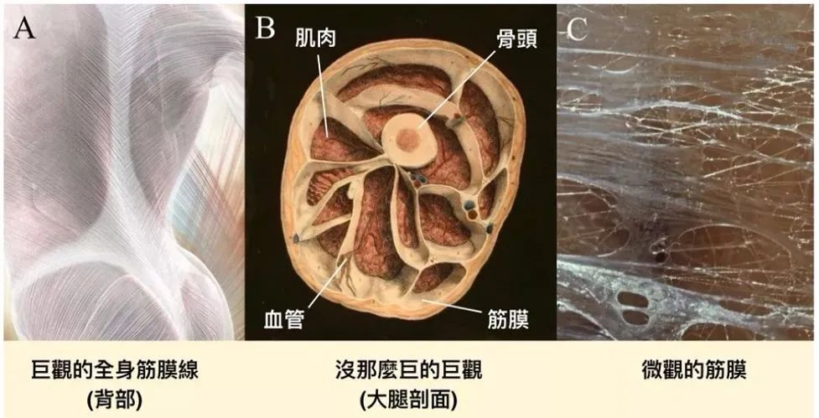
筋膜的三个维度：宏观筋膜线（A）→ 大腿剖面（B）→ 微观筋膜结构（C）
既然筋膜如此重要，那它和疼痛到底是什么关系？这正是当今康复医学界争论的焦点。
传统观点认为：疼痛源于骨头错位、神经受压或肌肉拉伤。所以治疗思路通常是“把骨头推回去”或“放松那块紧张的肌肉”。
新理论则提出：疼痛的根源，可能在于筋膜的“滑动”功能出了问题。
哈佛大学医学院筋膜学家Helene Langevin，曾对背痛的源头感到困惑，最终她从筋膜里找到了答案。通过超声波检测，Langevin发现筋膜在人体内分层排列，层级间会相互滑动。而背痛患者背部筋膜间的滑动能力，大约只有健康水平的67%。
想象一下：你身上穿了一件湿透的紧身衣，随着时间变干，它紧紧粘在你的皮肤上。你每次活动，衣服都会拉扯你的皮肤，造成持续的摩擦和不适。这就是筋膜粘连时，你身体的感觉。
这种粘连，就是疼痛的直接来源。它压迫神经，限制血液流动，干扰肌肉的正常工作，最终导致持续的、难以定位的“慢性疼痛”。
更有力的证据来自德国筋膜学家Robert Schleip的石膏实验：给健康的手臂打上石膏固定3周，结果发现——原本正常的结缔组织过度增生、功能失常。缺乏运动，直接让筋膜“废了”。
这说明，久坐不动不是“没关系”，而是在给你的筋膜上刑。

四、拉伸能“拯救”筋膜——但能走得更远吗？
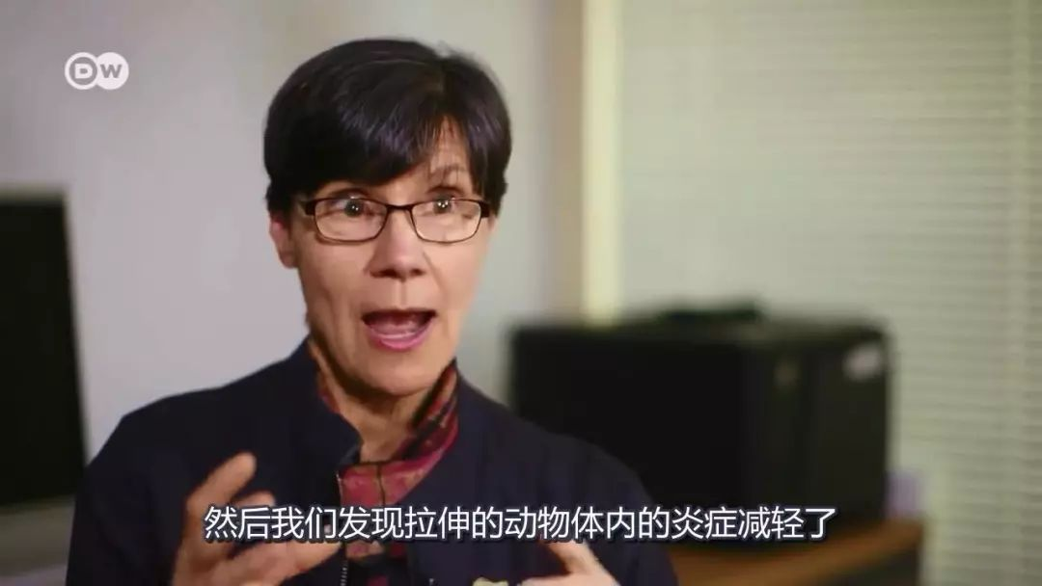
研究发现：拉伸的动物体内的炎症减轻了——运动拉伸对筋膜健康有直接益处
既然筋膜滑动受限导致疼痛，那恢复滑动就是关键。好消息是：科学已经证明了拉伸的力量。
Langevin通过小鼠实验发现：有同样创伤的两组小鼠，两天拉伸一次的小鼠，炎症消失的速度明显比不拉伸的小鼠更快。拉伸时，成纤维细胞被拉长两倍，并发送化学信号让组织放松——筋膜在“动”中恢复。
但不止拉伸。筋膜手法按摩也有其科学原理：按摩挤压筋膜组织，就像挤海绵一样：旧的水分被挤出，新的水分重新补充进来，新的透明质酸被刺激生成，使筋膜恢复滑动能力。
针灸同样找到了科学解释：哈佛的Langevin（她当年正是因为学习针灸才对筋膜产生兴趣）发现，针灸捻针时，环绕针体周围的成纤维细胞会被拉长并激活，使组织得到放松，同时释放与镇痛效应有关的信号分子ATP。
这些，都是我们古老的按摩、针灸疗法背后，正在被现代科学验证的机制。
那筋膜科学还能走得更远吗？
纪录片下集提到，随着筋膜研究深入，连肿瘤学家都开始把目光转向筋膜。因为筋膜是人体内最大的“炎性反应”和“水合作用”场所——结缔组织最多可能由70%的水构成，透明质酸形成海绵状网络结合大量水分。有研究者提出了一个展望：或许有一天，我们可以在筋膜上找到治愈癌症的答案。
请注意——这目前只是一个前沿研究方向的展望，远未成为临床结论。
但它拓宽了我们对“运动与健康”关系的理解：运动不只是“锻炼肌肉”，更可能是对筋膜——这个贯穿全身的“细胞生态网络”——的深层调节。

结论：拥抱筋膜，拥抱未来
回到李先生的问题。他的背痛，可能不是肌肉太弱，也不是骨头歪了，而是他背部的筋膜，因为长期的压力和不良习惯，像那张湿透的紧身衣一样，牢牢粘住了，无法正常滑动。
筋膜研究的兴起，正在颠覆我们传统的康复理念。它告诉我们：身体是一个高度整合的张力网络，而非孤立的零件组合。未来的治疗，可能不再是“哪里痛治哪里”，而是通过恢复整个筋膜的滑动性和水合作用，从根本上解决疼痛和功能障碍。
最后，请记住这些简单的事：
- 避免久坐——石膏实验告诉我们：不动，筋膜就会废。
- 多做全身性拉伸——瑜伽、普拉提，让筋膜在“滑动”中恢复。
- 保持水分——筋膜最多70%是水，缺水它就干、粘、痛。
- 关注情绪——筋膜能感知你的压力，别让心事变成身痛。
- 合理使用手法和针灸——它们背后有筋膜科学的证据支撑。
这篇文章中的一些观点，特别是关于筋膜与癌症的展望，属于非常前沿的研究方向，目前仍存在大量争议，远未成为临床指南。对于普通人来说，更重要的是建立“筋膜健康”的意识——上述这些看似简单的行为，或许正在悄悄修复你身体里那个被忽视的“神秘网络”。
你的身体，远比你想的复杂。善待你的筋膜，它或许会回馈你一个无痛、自由的人生。

